扩展摘要标题
(黑体，14号，加粗，全部大写，居中)

作者姓名与姓氏¹, 作者姓名与姓氏² (11号宋体)
^{1, 2} 作者所属院系, 机构, 国家.
³ 作者所属院系, 机构, 国家.
(通讯作者邮箱: correspondingauthor@aaaa.bbb)
请用星号 (*) 标明通讯作者

- 引言（标题：黑体12号，加粗）
本文件说明并演示了如何准备ICHSU 2026扩展摘要。所有摘要均需以中文撰写。扩展摘要可包含图表、公式或图片。扩展摘要中可放置图形/照片/表格。文本段落请勿缩进。扩展摘要建议使用MS Word格式撰写，单倍行距，宋体，11号。页边距根据A4页面尺寸设定，上下左右均为2.5厘米。行尾应右对齐。扩展摘要（包括参考文献）不得超过1页。作者请于2026年4月15日前将扩展摘要电子版（MS-Word格式）提交至ICHSU 2026秘书处（邮箱：ICHSU2026@163.com）。

- 实验
一级标题（2.）应左对齐、全部大写且加粗。必须清楚说明工作中使用的设备和方法。

- 结果与讨论
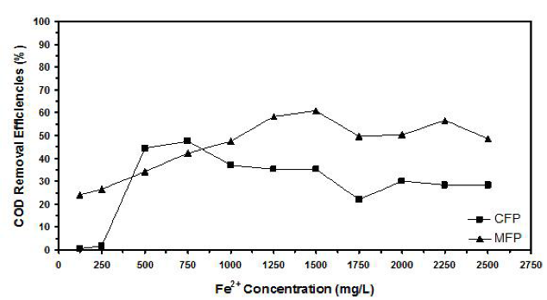
工作的结果以及支持结果的图表和图片应包含在扩展摘要中。
图1. 图注xx
图形和图片应按顺序编号（例如：图1），图注应放置在图形或图片的正下方。建议将图形置于文本的右侧。图注应居中显示，并使用10号宋体。

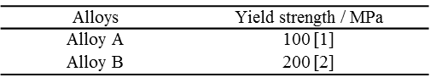
表格应与图形分开编号（例如：表1），且表头应置于表格顶部。
表1 合金的屈服强度
表格、图形和图片中如有参考文献，应在相应位置标明。
正文中以带数字的方括号（如［1］）引用的文献，应按其在文中出现的顺序列出。

参考文献
参考文献应按以下示例格式准备（Times New Roman字体或中文宋体，10号）：

- S. Park, Sinclair, H.-S. Philip Wong, Z. Bao, Adv. Mater., 27 (2015), 2656.

